Легейдо П.Ю. Изучение пространственно-временной структуры неустановившегося электрического поля в дифференциально-нормированном методе геоэлектроразведки // Геофизические исследования в Восточной Сибири на рубеже XXI века: Сб. науч. тр. - Новосибирск: Наука. Сибирская издательская фирма РАН, 1996. - С. 76-80.

Изучение пространственно-временной структуры неустановившегося электрического поля в дифференциально-нормированном методе геоэлектроразведки
П.Ю. Легейдо ГГП "Иркутскгеофизика"

Методы электроразведки традиционно делятся на два класса - зондирования, основанные на изучении электрических свойств разреза по вертикали, и профилирования, выделяющие латеральные изменения электропроводности или поляризуемости. В методах, в которых использующих неустановившиеся поля, увеличение глубинности исследования обеспечивается возрастанием времени спада; та или иная компонента поля измеряется при этом с помощью фиксированной геометрии установки. Принципиальное отличие ДНМЭ от традиционных методов заключается в том, что пространственно-временная структура поля рассматривается как единое целое. Такой подход позволил успешно справиться с рядом проблем, не находящих решения в рамках традиционной электроразведки.
В первую очередь, это относится к возможности разделения эффектов ВП / электродинамика. Данному вопросу посвящено много публикаций (2, 3, 6, 7 и др.), общего решения, однако, пока не найдено. Причина повышенного интереса к проблеме очевидна, поскольку ответ на этот вопрос, по сути, предопределяет подход к геологической интерпретации материалов (ориентация на различные геологические объекты как таковые, принципиальная разница в оценке глубинности исследований).
Задача разделения электродинамических и поляризационных эффектов в той или иной мере стоит перед любым исследователем, использующим в своей работе переменные электромагнитные поля, и попытки ее решения неоднократно предпринимались как в нашей стране, так и за рубежом. Так, у Дж. Уэйта (Геоэлектромагнетизм) читаем: "...Последней и до конца не решенной задачей является задача о влиянии вызванной поляризации...", и далее: "...Разделение эффектов электромагнитной индукции и вызванной поляризации - задача, которая до сих пор решена неполностью..."(5).
Путь к ее решению, предложенный разработчиками ДНМЭ (4), заключается в следующем. Для простейших случаев аналитически, а для более сложных - численным моделированием можно показать, что для неполяризующихся разрезов при увеличении времени спада параметр р] монотонно стремится к нулю.
Действительно, в поздней стадии становления поле распределяется в среде равномерно, ДНП же реагируют именно на пространственную неоднородность поля.
Спад осевой компоненты поля электрического заземленного диполя над однородным изотропным неполяризующимся полупространством описывается формулой (I):
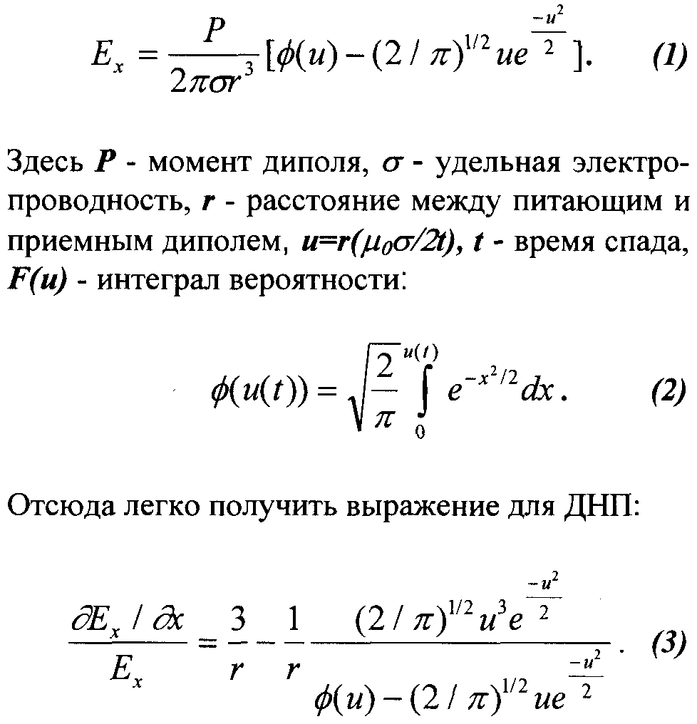
В момент выключения тока ДНП скачком приобретает значение 3/r и определяется, следовательно, только геометрией установки безотносительно к удельному сопротивлению разреза. Затем, по прошествии некоторого времени, величина которого зависит от проводимости среды и разноса установки, начинаются изменения ДНП в соответствии с (3), а именно : отношение dE_{x}/E_{x} монотонно спадает и в пределе становится равным нулю. Указанные особенности поведения ДНП (сходство с временной зависимостью Е_{х}) имеют очевидный физический смысл:
"...После посылки импульсного сигнала в землю поля диффудируют в окружающем пространстве и на достаточно больших временах, как известно из решения уравнения диффузии, равномерно распределяются в Земле... Этот процесс можно наглядно продемонстрировать на простом физическом опыте, если капнуть в стакан с водой каплю ярко-красной краски. Спустя определен-

76

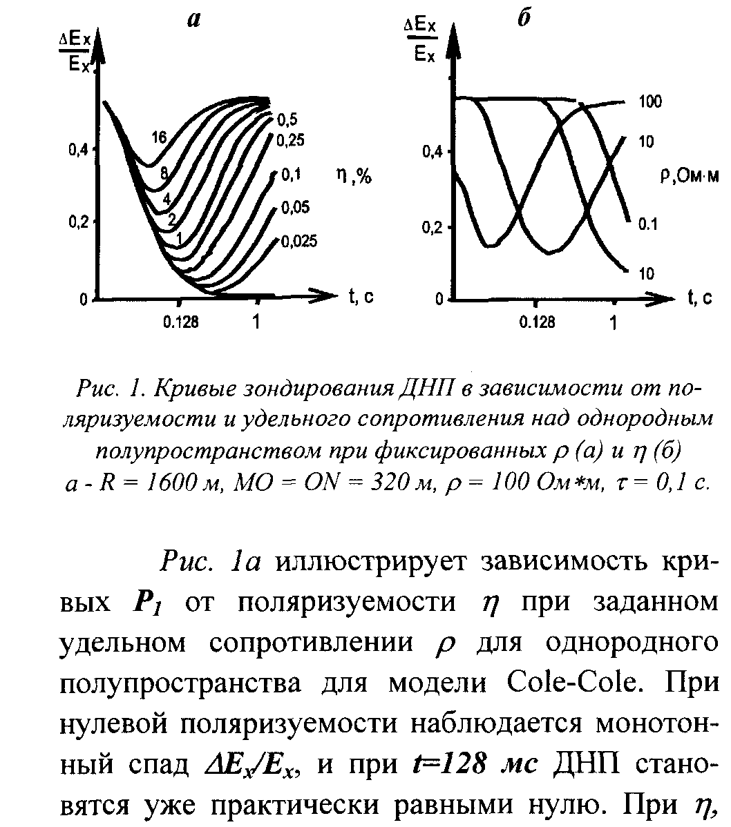
ный промежуток времени, вся вода в стакане будет равномерно окрашена в бледно-розовый цвет..." (1).
Таким образом, именно увеличение однородности поля в среде и приводит к монотонному спаду ДНП, в пределе - до нулевых значений, когда исчезает зависимость от разноса установки (поздняя стадия становления поля). Подчеркнем, что это будет наблюдаться, как показали результаты моделирования, для всех без исключения неполяризующихся разрезов, в том числе и для трехмерных.
Над поляризующимся разрезом временная зависимость P₁ будет принципиально иной. В самом деле, подавляющая часть ЭДС ВП создается прямым гальваническим током пропускания, плотность которого падает при удалении от источника как 1/r³. Поскольку ЭДС ВП на любом времени спада пропорциональна плотности поляризующего тока, то о пространственной однородности поля ВП (опять же на любых временах спада) говорить не приходится. При увеличении времени спада P₁ стремится не к нулю, а к конечной правой асимптоте.
отличном от нуля, на достаточно больших временах спад P₁ сменяется подъемом с последующим выходом на конечную асимптоту. С увеличением поляризуемости время минимума и выхода на правую асимптоту смещается в область меньших значений, при этом минимум локализуется более четко, а его относительная амплитуда снижается.
Зависимость кривых от ρ при фиксированном η иллюстрирует рис. 1 б. Снижение ρ приводит к смещению кривых вправо с некоторым возрастанием амплитудного значения минимума, который при этом становится более широким. Как нетрудно понять, эти особенности графиков обусловлены соотношением интенсивности протекания электродинамических и поляризационных процессов в различных средах.
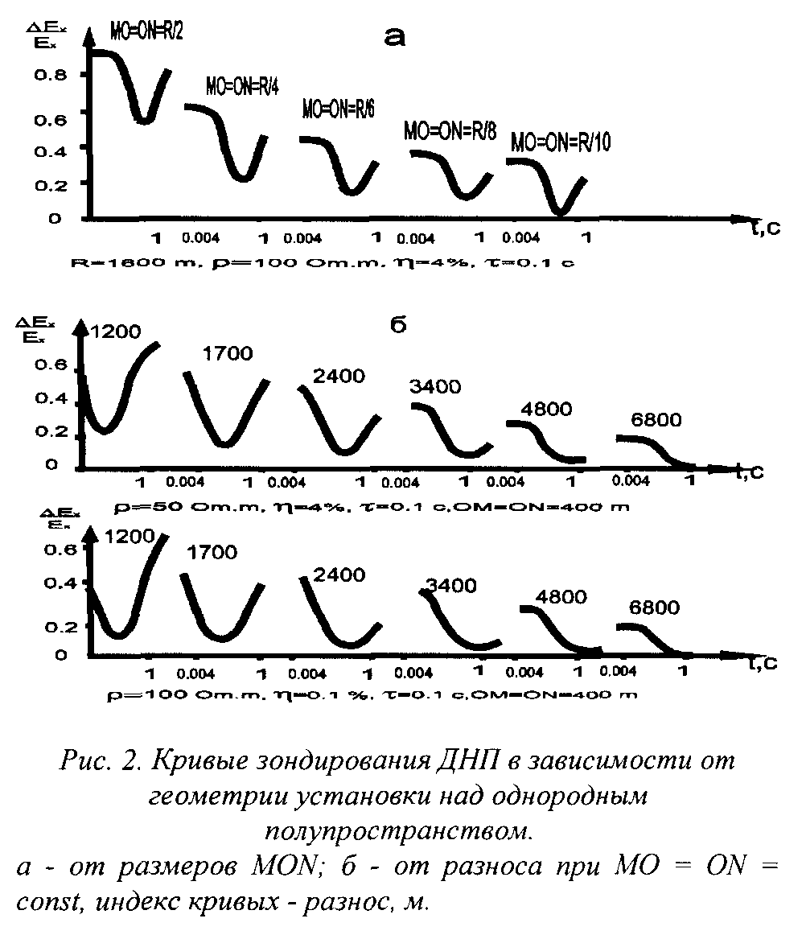
На рис. 2 показана зависимость кривых p₁ от геометрии установки. Как видно из рисунка, уменьшение размеров приемной линии при фиксированном разносе (см. рис. 2 а) приводит лишь к смещению кривых вниз по оси абсцисс без изменения их формы и не вызывает сдвига по оси времен. Увеличение же разноса (см. рис. 26) сопровождается не только снижением абсолютных значений P₁, но и существенным изменением типа кривых - происходит постепенное исчезновение восходящей ветви с одновременным смещением минимума вправо.
Это означает, что при увеличении разноса происходит перераспределение относительной роли поляризационных и электродинамических процессов в пользу последних. Действительно, ЭДС ВП будет падать при удалении от источника как 1/r³ на любом времени спада. Напряженность же индукционной составляющей суммарного поля убывает при удалении от источника только в ранней и в меньшей степени в промежуточной стадии становления; в поздней стадии зависимость от разноса пренебрежимо мала (поле распределяется в среде равномерно).

77

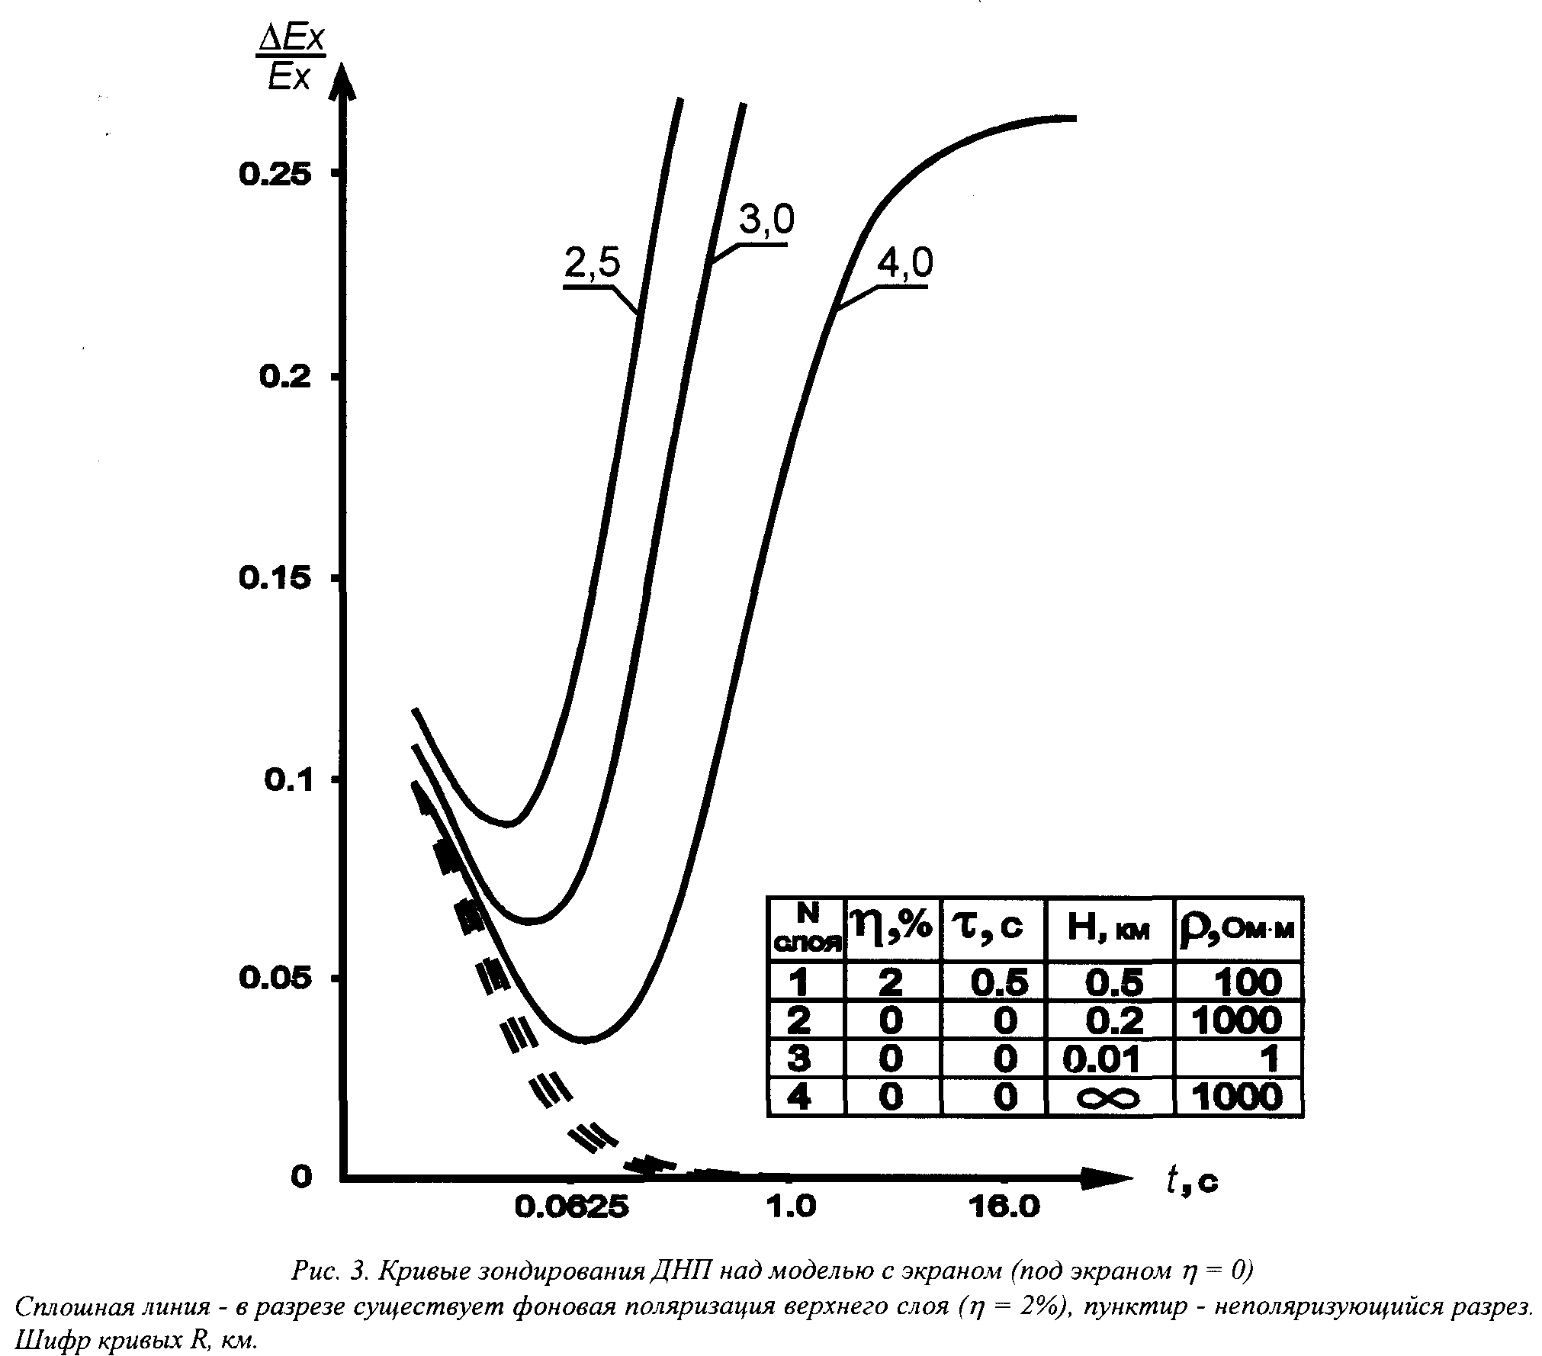

Способ изучения ВП, принятый в ДНМЭ, дает возможность решить еще одну важную проблему - раздельно изучать действие ВП гальванического и индукционного происхождения. Проиллюстрируем сказанное примером. На рис. 3 и 4 представлены кривые зондирования р₁ над горизонтально - слоистым четырехслойным поляризующимся разрезом. Разрез содержит первый и третий поляризующиеся слои (на рис. 3 - только первый), разделенные высокоомным экраном. Верхний поляризующийся слой отвечает фоновым значениям поляризации (η=2%). Разрез возбуждается двухполюсным заземленным источником АВ=1 км. Расчеты выполнены для дипольно-осевой установки OM=ON=0.5 км. Расстояния между центрами питающей и приемной установки выбирались равными 2.5, 3.0 и 4.0 км. Времена спада изменялись в интервале от 0.008 до 32 с.
Фоновая поляризация верхнего слоя гальванического происхождения проявляется в
появлении восходящих ветвей в области положительных значений параметров. Пунктиром показаны кривые для неполяризующегося разреза. При появлении низкоомного слоя высокой поляризуемости (η =50%) под экраном кривые ДНП существенно меняются. При R=2.5 км большая часть кривой представлена отрицательными значениями. Это говорит о том, что в нижней части разреза присутствует хорошо поляризующийся слой, возбуждаемый преимущественно индуктивно. При увеличении разноса все более сильно действует гальваническое возбуждение - кривые перемещаются в область положительных значений параметров. Общей особенностью кривых на рис. 4 является их очень пологая, почти горизонтальная левая ветвь.
Подобное проявление D(дельта)U_{вn} индукционного происхождения вполне физично. Действительно, D(дельта)U_{вn} гальваническое и D(дельта)U электромагнитной индукции имеют для дипольно-осевой

78

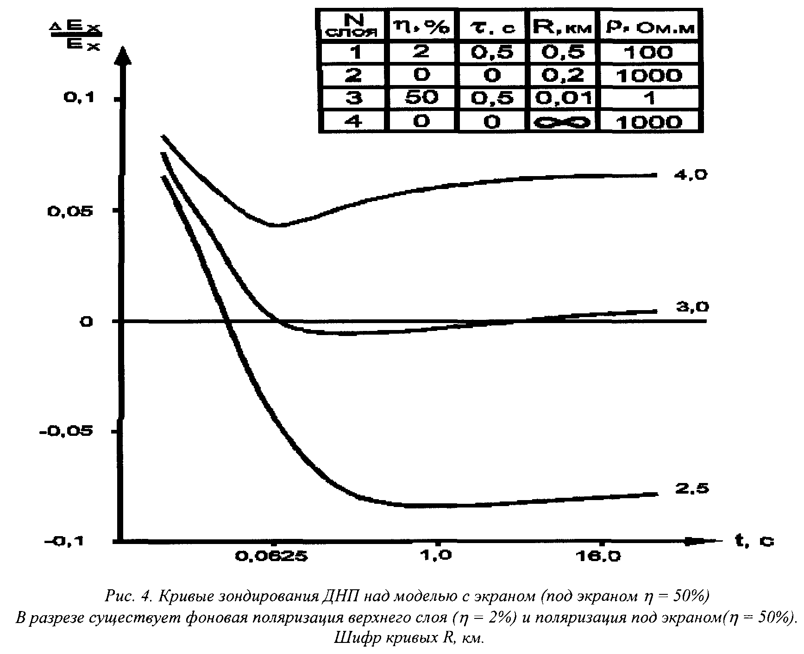

установки один знак (15). Так как D(дельта)U_{вn} всегда направлена противоположно поляризующему току, знак D(дельта)U_{вn} индукционного всегда будет отличаться от знака D(дельта)U_{вn} гальванического. Это объясняет смещение кривых ДНП в отрицательную область в условиях преобладания ВП индукционного происхождения.
Появление пологой правой ветви также естественно. Пространственное распределение токов ВП будет определяться пространственным распределением поляризующего тока. Плотность гальванического тока при удалении от источника убывает. Индукционная компонента поля при увеличении времени спада стремится к равномерному распределению в среде; соответственно наблюдается и стремление к равномерному пространственному распределению и у созданной ею ВП.
Полученный результат дает нам простой и эффективный способ определения действия индукционной ВП. У кривых на рис. 3 и 4 наблюдается разная зависимость от разноса -при чисто гальваническом ВП кривые при увеличении разноса смещаются вниз, при заметном проявлении индукционного ВП - вверх.
Рассмотренный пример показывает, что, выбирая оптимальные геометрические и временные параметры измерений, можно изучать поляризационные свойства различных слоев разреза.
Следует, однако, заметить, что данный результат получен для случая, когда поляризуемость нижнего слоя в 25 раз превышает поляризуемость верхнего. Расчеты, выполненные при соизмеримых значениях поляризуемости верхнего и нижнего слоев, показали, что основной наблюдаемый эффект создает верхний слой. Вклад нижнего составляет доли или первые единицы процентов.
Список литературы
1. Жданов М.С. Электроразведка. -М.: Недра, 1986. - 316 с. 2. Каменецкий Ф.М., Тимофеев В.М. О возможности разделения поля ризационных и индукционных эффектов // -Изв. АН СССР. -Физика Земли. -1984. -№ 12. с. 89 -94. 3 Кароус М. Динамические параметры при частотных и временных измерениях в методе ВП // Разведочная геофизика. Зарубежный опыт экспресс-информация (ВИЭМС). -1983. -Вып.8 -с. 11-16. 4. Легейдо П. Ю. Дифференциально нормированный метод электроразведки и его применение для оконтуривания залежей углеводородов. Дис. канд. геол.-мин. наук. -Иркутск. 1991. 5. Уэйт Дж. Геоэлектромагнетизм. -М. Недра, 1987. - 235 с. 6. Brown R. Em coupling in multifrequency IP and generalization of the Cole-Cole impedance model // Geophisical prospecting. -

79

1985. -vol. 33. -№ 2. 7. Flis M., Newman G., Nouman G. Induced-polarization effects in time-
domain electromagnetic measurements // Geophysics. -1989. -vol. 54. -№ 4. -p.514 - 523.

